Rencontre le 13 mai 2023, de 11H à 12H30
Au Jardin d’agronomie Tropicale, Paris 75012
Accès en transport en commun: Nogent-sur-Marne (RER A)

Rencontre avec l’artiste MAI DUONG
Nouveau talent 2022, Connaissance des Arts
Echange autour de ses installations photographiques
Le cabinet imaginaire de Maître Dong Ho, été 2022
Archives du Mékong, été 2023

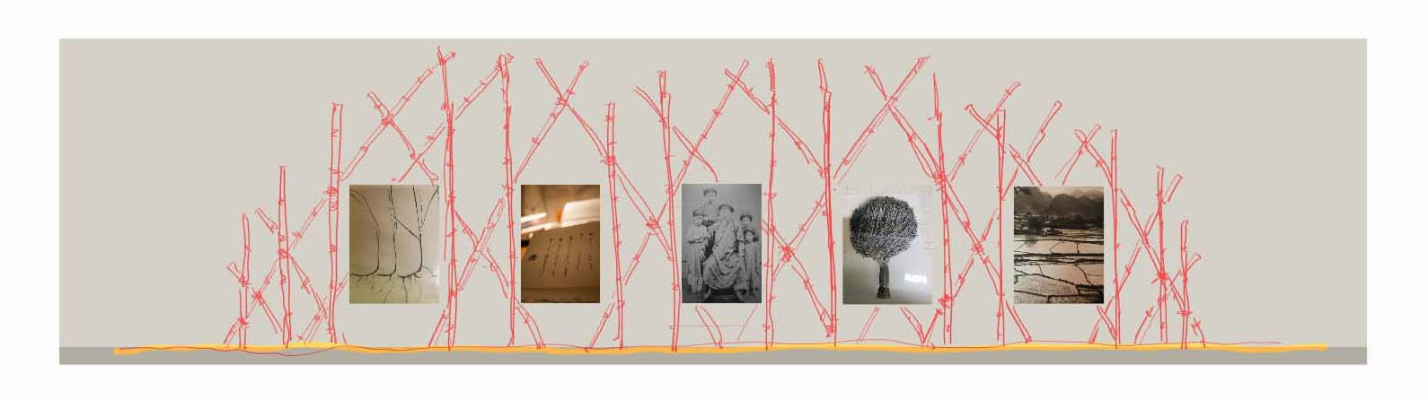

Visite guidée du Jardin d’Agronomie Tropicale avec Monsieur Dominique Lasserre, chargé de ressources documentaires patrimoniales.

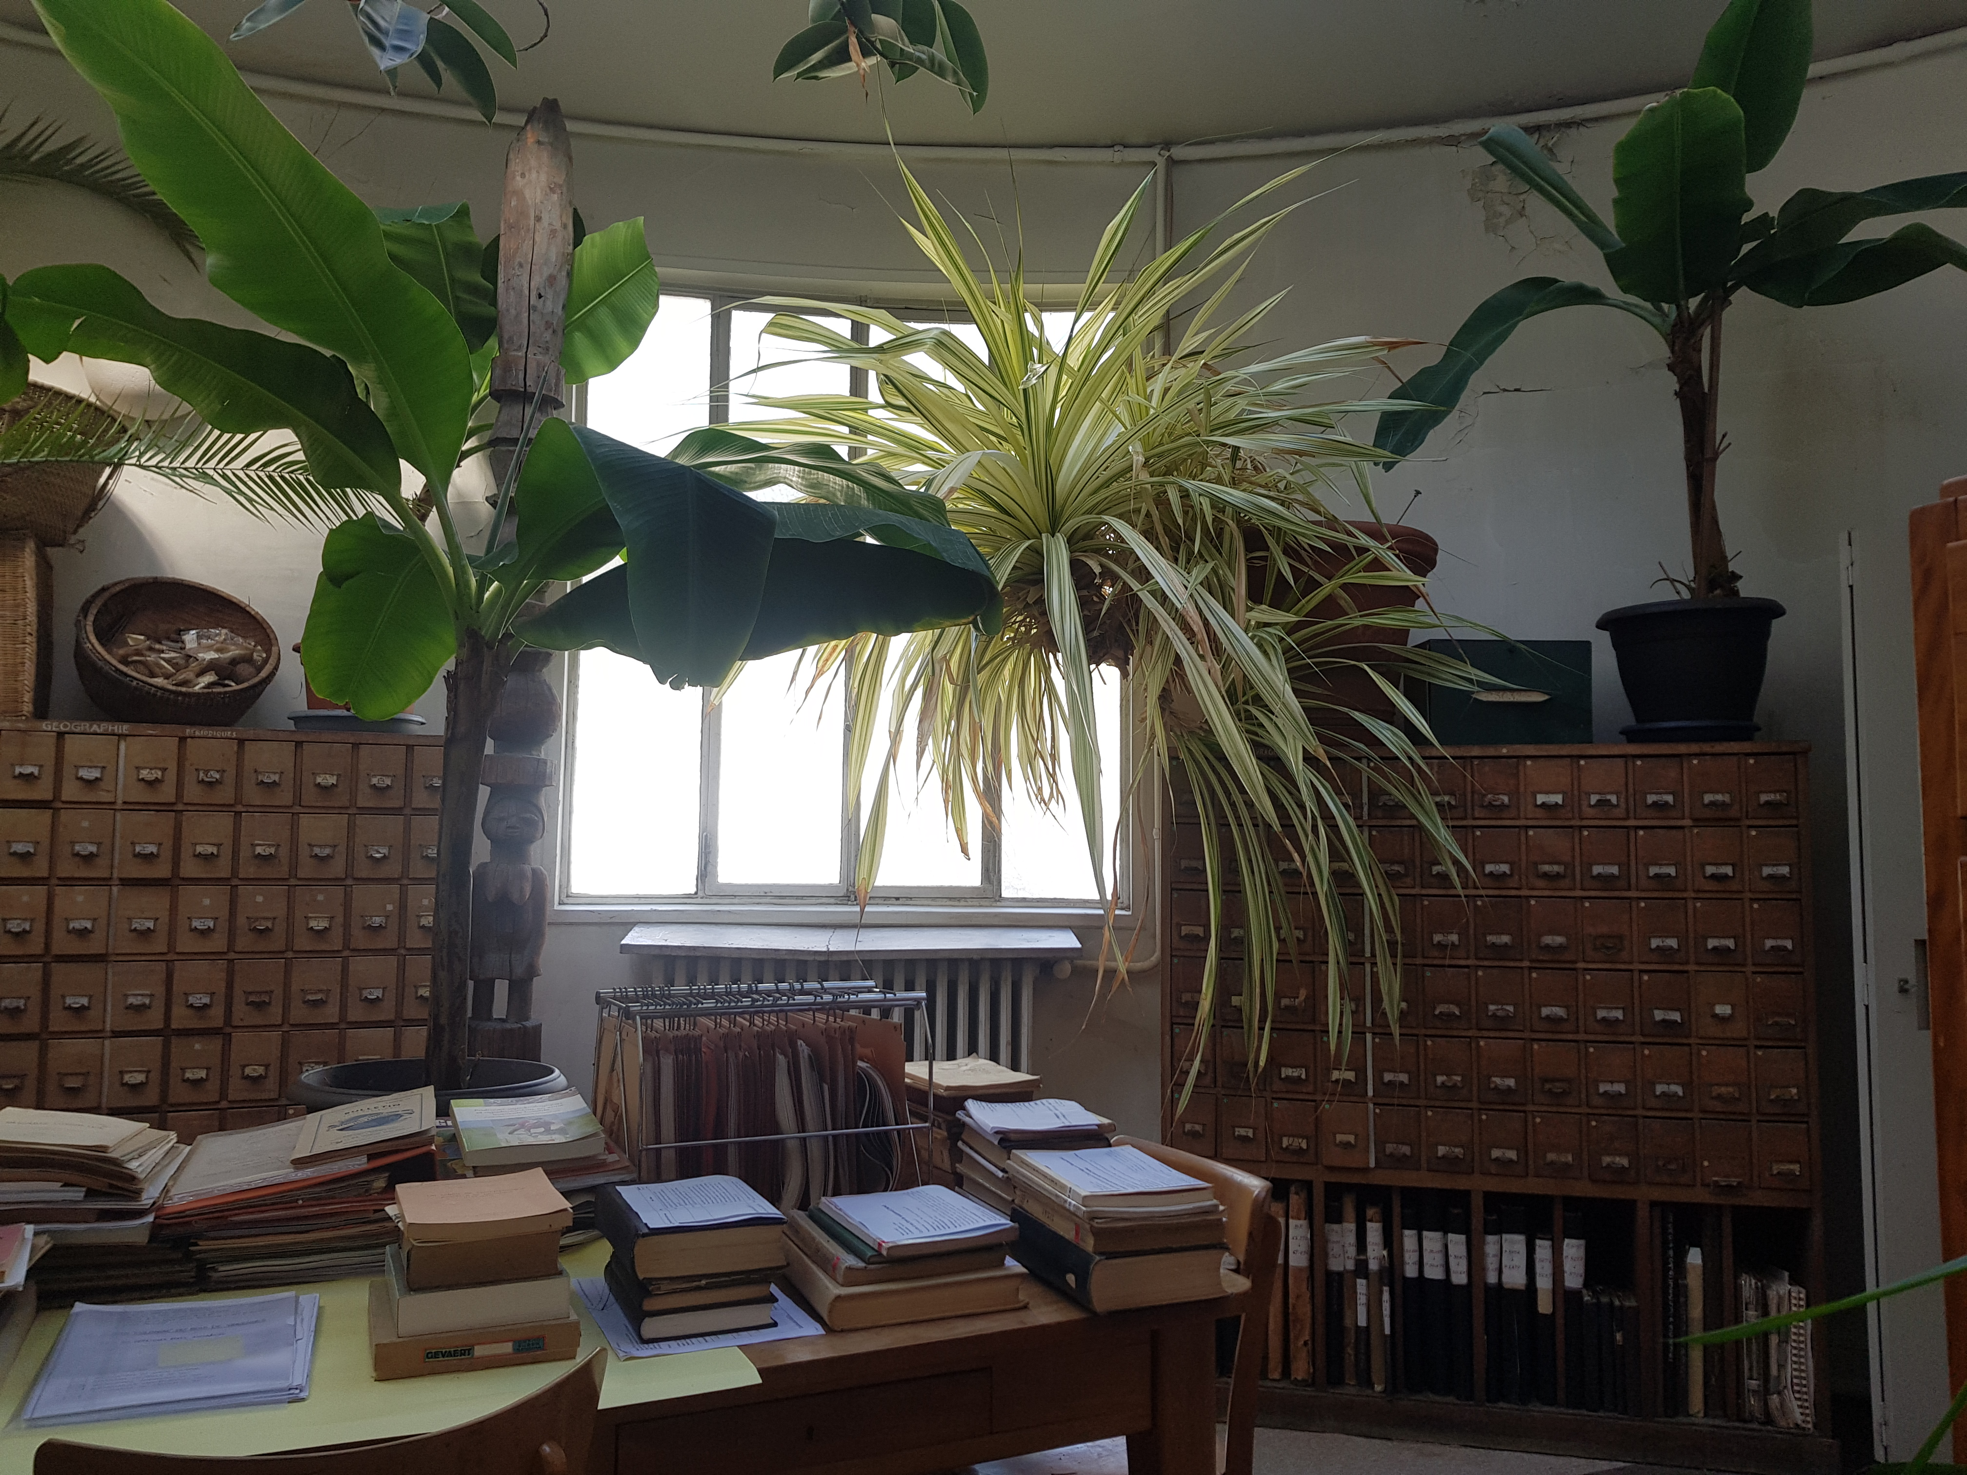

Et si le temps le permet apporter votre pique nique, le jardin est délicieux

